106年度新生公園七星農業學苑 秋季班(新生)
網路報名106年8月22日0900起~滿額為止
活動目的：為協助推動台北市田園城市新政策，秉持以都市農業有機、健康、新生活之理念，培訓台北市都市農業綠美化推廣尖兵，課程安排包含基礎園藝課程、蔬果栽培、居家園藝、簡易造景及各地案例分享等，有心參與學員能夠全程參與，未來成為七星都市農業綠美化推廣尖兵，本次進階班針對想參加農業學苑課程之第一次新學員為主，拜託參加過的老伙伴們等明年進階班課程再報名。

主辦單位：台北市政府工務局公園路燈工程管理處
策劃執行：財團法人七星農業發展基金會
開課時間：106年8月30日~12月13日 每週三下午14:00~16:00 (詳課程表)
參加資格：想參加農業學苑課程之第一次新學員為主(共計35名)
開課地點：台北市新生公園農業學苑(詳教室地圖)

報名方式：限網路報名，106年8月22日09:00起~滿額為止。
報名者請先前往七星農業發展基金會網站(http://www.agri.org.tw)，於活動訊息中點選農業學苑招生中，進入招生活動網頁點選我要報名，填記基本資料後點選確定送出即可，報名成功者可於參加名單中看到自己姓名。名額滿時即無法報名，不要氣餒開課中如有空席，本會將立即公告於網站最新消息中，報名者資料請填記完整姓名連絡電話及網址，相關資訊通知本會將以電子郵件寄出，本會有權刪除重複報名及資料不全者。因課程全程免費名額有限，為將資源作最有效運用，無故缺課超過3次者，本會有權將名額重新釋出給予有心參加者。
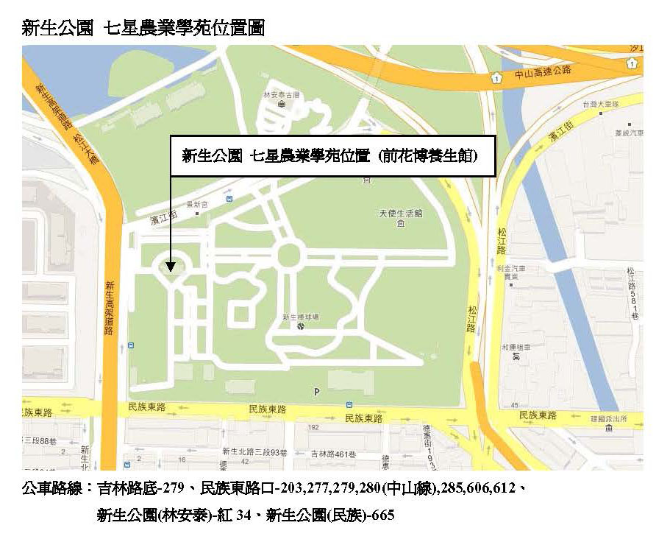
106年度新生公園農業學苑秋季班課程表(共計15週)

日期 | 主題 | 老師 | 職稱 | 單位
8月30日 | 環境設計構想念頭形成 | 蔡其昌 | 研究員 | 七星農業發展基金會
9月6日 | 室內植物空氣清淨機 | 葉德銘 | 教授 | 台灣大學園藝系
9月13日 | 健康園藝的理念與做法 | 張育森 | 教授 | 台灣大學園藝系
9月20日 | 居家生活趣味盆栽 | 陳錦文 | 老師 | 七星組合盆栽教師
9月27日 | 農場環境改善技巧 | 洪華嬪 | 設計師 | 景觀環境設計工作室
10月11日 | 有機病蟲害防治技巧 | 羅文祥 | 場長 | 健福有機農場
10月18日 | 農場生命的奧妙 | 林明淑 | 場長 | 椿萱休閒農場
10月25日 | 蔬菜分類與繁殖技巧 | 劉廣泉 | 研究員 | 桃園區農業改良場
11月1日 | 農場經營管理實務 | 沈志誠 | 技正 | 台灣大學農場
11月8日 | 貨櫃農場草莓栽培技巧 | 張孝安 | 總經理 | 創森環境空間設計有限公司
11月15日 | 神奇的種子 | 張乃航 | 副研究員 | 林業試驗所
11月22日 | 果樹繁殖養護栽培管理 | 謝榮欽 | 老師 | 東農園藝坊
11月29日 | 園藝福址庭園理念落實 | 李碧耆 | 總經理 | 吉利園藝公司
12月6日 | 香草野菜樂生活 | 郭宣含 | 老師 | 七星組合盆栽教師
12月13日 | 大立菊栽培照養經驗分享 | 陳主奉 | 老師 | 公園路燈工程管理處
＊以上課程為預先排定課程如有異動於上課前一週公告教室外。

